Mr. CHERFAOUI FARES

Adresse Base de Vie N°1 Ain Touta

Wilaya de BATNA

Tel : 0561 611 110/ 0669520306

Adresse électronique : [cherfaoui.fares@yahoo.com](mailto:cherfaoui.fares@yahoo.com)

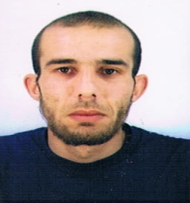

Curriculum Vitae

Je suis âge de 33 ans né le 03/06/1985 à KOUBA Wilaya d’Alger

Situation Familiale : Marié sans enfants

Service National : Dégagé

***Formation et diplôme* :**

2003 : BAC en comptabilité

Juin 2008 diplôme D.E.S en Economie Option : FINANCE MONNAIE & BANQUE au niveau se l’Université de Batna

2007 : BAC en comptabilité

2009 :1er année planification statistique à l’école supérieur de state en économie applique à Alger

***Expérience du travaille***

5 mois d’expérience en qualité Magasinier auprès de Chef Express

6 ans d’expérience dans le commerce particulier (transport et livraison sous froid)

1 année d’expérience en qualité délégué commerciale auprès de SBC Sétif (Unité de boissons gazeuses)

04 mois d’expérience en qualité de Superviseur auprès de SBC Sétif (Unité de boissons gazeuses et autres)

***Connaissance techniques*** :

Environnement de développement Microsoft

Logiciel Word Excel et Power Point.

***Divers* :**

Langues Arabe et Français

Dynamique et méthodique

Sens de la responsabilité de prévention et de créativité

Esprit de group

***L’intéressé***